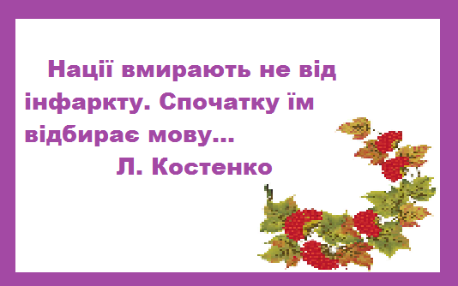
Мова - це не просто засіб людського спілування, це те, що живе в наших серцях, - наша сутність, первозміст нашого буття. Мова, як і наш народ, - нескорена. Свідченням цього є історичні сторінки "Скорботного календаря української мови".
Отож, давайте пригадаємо, як все було:
- 1720 рік - російським царем Петром І заборонено друкувати книги українською мовою.
- 1775 рік - Запорізька Січ - зруйнована. При полкових козацьких канцеляріях закрито українські школи.
- 1862 рік - закрито безкоштовні українські недільні школи, заборонено видавати книжки українською мовою.
- 1863 рік - таємне розпорядження міністра внутрішніх справ Російської імперії П. Валуєва, в якому наказувалося призупинити видання значної частини книг, написаних «малоросійською», тобто українською мовою (Валуєвський циркуляр).
- 1876 рік - указ російського царя Олександра ІІ, спрямований на витіснення української мови з культурної сфери і обмеження її побутовим вжитком. Заборонено друкувати ноти українських пісень (Емський указ).
- 1884 рік - закрито усі українські театри.
- 1908 рік - культурна й освітня діяльність в Україні визнана царським урядом Росії шкідливою.
- 1914 рік - російський цар Микола ІІ ліквідовує українську пресу.
- 1938 рік - сталінським урядом видана постанова про обов'язкове вивчення російської мови.
- 1983 рік - видано постанову про так зване посилене вивчення російської мови в школах.
- 1989 рік - видано постанову, яка закріплювала в Україні російську мову як офіційну загальнодержавну мову...

